温馨提示：
此套题为Word版，请按住Ctrl,滑动鼠标滚轴，调节合适的观看比例，答案解析附后。关闭Word文档返回原板块。
课时提升作业 十六
指数函数的图象及性质
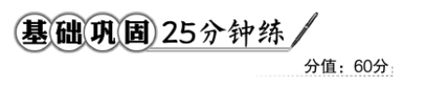
一、选择题(每小题5分,共25分)
1.下列各函数中,是指数函数的是 ( )
A.y=(-3)^{x} B.y=-3^{x}
C.y=3^{x-1} D.y=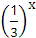
【解析】选D.由指数函数的定义知选项A中底数-3<0,不符合要求;选项B中系数为-1,不符合要求;选项C中,指数位置为x-1,不符合要求;只有选项D符合要求.
【补偿训练】下列函数中指数函数的个数为 ( )
①y=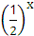;②y=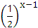;③y=2^{x+3};
④y=a^{x}(a>0且a≠1,x≥0);⑤y=1^{x};
⑥y=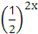-1;⑦y=.
A.1 B.2 C.4 D.5
【解析】选A.利用指数函数的定义可判断只有y=是指数函数.
2.(2016·菏泽高一检测)若函数y=a^{x}-(b+1)(a>0,a≠1)的图象在第一、三、四象限,则有 ( )
A.a>1且b<0 B.a>1且b>0
C.0<a<1且b>0 D.0<a<1且b<0
【解析】选B.由函数的图象在第一、三、四象限可知,此函数应为递增的,故a>1,又过定点(0,-b),此点应在y轴的负半轴上,则-b<0,即b>0.
【补偿训练】指数函数y=a^{x}与y=b^{x}的图象如图所示,则 ( )
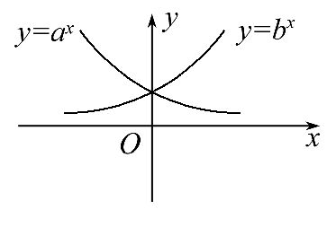
A.a<0,b<0 B.a<0,b>0
C.0<a<1,b>1 D.0<a<1,0<b<1
【解析】选C.指数函数在底数大于1时单调递增,底数大于0小于1时单调递减,因而选C.
3.(2016·大庆高一检测)函数y=2+a^{x-2}(a>0且a≠1)的图象恒过定点,它的坐标为 ( )
A.(2,2) B.(2,3)
C.(-2,2) D.(3,2)
【解析】选B.令x=2,得y=2+a⁰=3,所以函数y=2+a^{x-2}的图象恒过定点(2,3).
【补偿训练】已知对不同的a值,函数f(x)=2+a^{x-1}(a>0,且a≠1)的图象恒过定点P,则P点的坐标是 ( )
A.(0,3) B.(0,2)
C.(1,3) D.(1,2)
【解析】选C.令x-1=0,得x=1,此时f(x)=2+1=3,所以图象恒过定点(1,3).
4.指数函数y=f(x)的图象过点(1,3),则f(f(1))= ( )
A.3 B. 9 C. 27 D.
【解析】选C.设f(x)=a^{x}(a>0,a≠1),则a¹=3,即a=3,所以f(x)=3^{x}.所以f(1)=3,f(f(1))=f(3)=27.
【延伸探究】若本题条件改为“指数函数y=f(x)的图象过点(-1,3)”,则f(f(1))的值又如何求解?
【解析】设f(x)=a^{x}(a>0,a≠1),则a⁻¹=3,所以a=,所以f(x)=,则f(1)=,则f=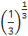,故f(f(1))=f=.
5.(2016·广州高一检测)下列函数中,值域为(0,+∞)的是 ( )
A. y=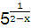 B.y=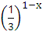
C.y=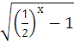 D.y=
【解析】选B.易知C值域为[0,+∞),A值域为{y|y>0且y≠1},D值域为[0,1).
二、填空题(每小题5分,共15分)
6.(2016·大连高一检测)指数函数y=(2-a)^{x}在定义域内是减函数,则a的取值范围是________.
【解析】由题意可知,0<2-a<1,即1<a<2.
答案:1<a<2
7.当x>0时,函数y=(a-8)^{x}的值域恒大于1,则实数a的取值范围是________.
【解析】当0<a-8<1即8<a<9时,
函数y=(a-8)^{x}在(0,+∞)上单调递减,
则当x>0时,(a-8)^{x}<(a-8)⁰=1不符合题意,
当a-8>1即a>9时,
函数y=(a-8)^{x}在(0,+∞)上单调递增,
则当x>0时,(a-8)^{x}>(a-8)⁰=1符合题意,
所以实数a的取值范围是a>9.
答案:a>9
8.(2016·天津高一检测)函数y=a^{x}在[0,1]上的最大值和最小值的和为3,则a的值等于 .
【解题指南】对a分类讨论,分为a>1和0<a<1两种情况分别表述出最大值和最小值计算.
【解析】当a>1时,y_{min}=a⁰=1;y_{max}=a¹=a,由1+a=3,所以a=2.
当0<a<1时,y_{max}=a⁰=1,y_{min}=a¹=a.由1+a=3,所以a=2矛盾,综上所述,有a=2.
答案:2
三、解答题(每小题10分,共20分)
9.求下列函数的定义域和值域:
(1)y=.
(2)y=5^{-x}-1.
【解析】(1)要使函数y=有意义,只需1-x≥0,即x≤1,
所以函数的定义域为{x|x≤1}.
设y=3^{u},u=,则u≥0,
由函数y=3^{u}在[0,+∞)上是增函数,得y≥3⁰=1,所以函数的值域为{y|y≥1}.
(2)函数y=5^{-x}-1对任意的x∈R都成立,所以函数的定义域为R.因为5^{-x}>0,所以5^{-x}-1>-1,所以函数的值域为(-1,+∞).
10.已知函数f(x)=a^{x-1}(x≥0)的图象经过点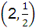,其中a>0且a≠1.
(1)求a的值.
(2)求函数y=f(x)+1(x≥0)的值域.
【解析】(1)因为函数f(x)=a^{x-1}(x≥0)的图象经过点,
所以a²⁻¹=a=.
(2)由(1)得f(x)=(x≥0),函数为减函数,
当x=0时,函数取最大值2,
故f(x)∈(0,2],
所以函数y=f(x)+1=+1(x≥0)∈(1,3],
故函数y=f(x)+1(x≥0)的值域为(1,3].
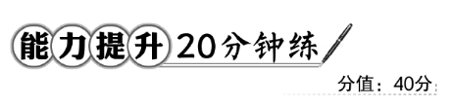
一、选择题(每小题5分,共10分)
1.已知函数f=2^{x}+a的图象不过第二象限,那么常数a的取值范围是 ( )
A.(-1,+∞) B.(-∞,-1]
C.[-1,+∞) D.(-∞,1)
【解析】选B.函数y=2^{x}图象向下平移1个单位后图象过原点(0,0),不过第二象限.再向下平移,仍然不过第二象限,即把y=2^{x}图象向下至少平移1个单位,所得函数y=2^{x}+a图象就满足条件,由向下平移图象的变换法则,知a≤-1.
2.(2016·福州高一检测)设函数f(x)=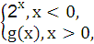若f(x)是奇函数,则g(2)的值是 ( )
A.- B.-4 C. D.4
【解析】选A.设x>0,则-x<0,由于f(x)是奇函数,则f(x)=-f(-x)=-2^{-x}=-.故g(x)=-,则g(2)=-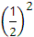=-.
【延伸探究】把本题中的条件“若f(x)是奇函数”改为“若f(x)是偶函数”,其他条件不变,试求g(2)的值.
【解析】设x>0,则-x<0,由于f(x)是偶函数,则f(x)=f(-x)=2^{-x}=.
故g(x)=,
则g(2)==.
二、填空题(每小题5分,共10分)
3.(2015·山东高考)已知函数f(x)=a^{x}+b(a>0,a≠1)的定义域和值域都是[-1,0],则a+b=________ .
【解析】当a>1时,函数f(x)单调递增,则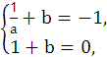无解;
当0<a<1时,函数f(x)单调递减,则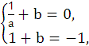解得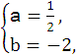故a+b=-.
答案:-
4.已知函数f(x)=ab^{x}+c(b>0,b≠1),x∈[0,+∞),若其值域为[-2,3),则该函数的一个解析式可以为f(x)=________.
【解析】因为f(x)=ab^{x}+c(b>0,b≠1),x∈[0,+∞),其值域为[-2,3),
所以当x=0时,f(0)=a+c=-2,
当x→+∞时,b^{x}→0,f(x)→c=3,
解得a=-5,c=3,0<b<1,
所以f(x)=-5+3(满足0<b<1的b均可).
答案:-5+3(满足0<b<1的b均可)
三、解答题(每小题10分,共20分)
5.(2016·济南高一检测)设f(x)=3^{x},g(x)=.
(1)在同一平面直角坐标系中作出f(x),g(x)的图象.
(2)计算f(1)与g(-1),f(π)与g(-π),f(m)与g(-m)的值,从中你能得到什么结论?
【解析】(1)函数f(x),g(x)的图象如图所示:
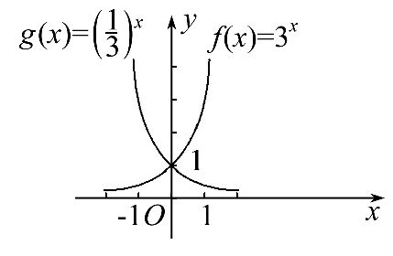
(2)f(1)=3¹=3,
g(-1)=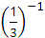=3;
f(π)=3^{π},g(-π)=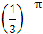=3^{π};
f(m)=3^{m},g(-m)=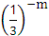=3^{m}.
从以上计算的结果看,两个函数当自变量取值互为相反数时,其函数值相等,即当指数函数的底数互为倒数时,它们的图象关于y轴对称.
【拓展延伸】指数函数图象的记忆口诀
多个图形像束花,(0,1)这点把它扎.
撇增捺减无例外,底互倒时y轴夹.
x=1为判底线,交点纵标看小大.
重视数形结合法,横轴上面图象察.
6.已知函数f(x)=a^{x}+b的图象过点(1,3)和(0,2).
(1)试确定函数f(x)的解析式.
(2)若关于x的方程|f(x)-2|=m有两个不同解,求实数m的取值范围.
【解题指南】(1)把点的坐标代入函数解析式,列出方程组求出a,b的值即可.
(2)根据题意,方程有两个不同的解,即h(x)=|f(x)-2|与g(x)=m的图象有两个交点,求出m的取值范围即可.
【解析】(1)因为函数f(x)=a^{x}+b的图象过点(1,3)和(0,2),
所以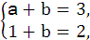
解得a=2,b=1,
所以f(x)=2^{x}+1.
(2)因为关于x的方程|f(x)-2|=m有两个不同的解,
即|2^{x}-1|=m有两个不同解,
设h(x)=|2^{x}-1|,g(x)=m,
画出图象如图所示,
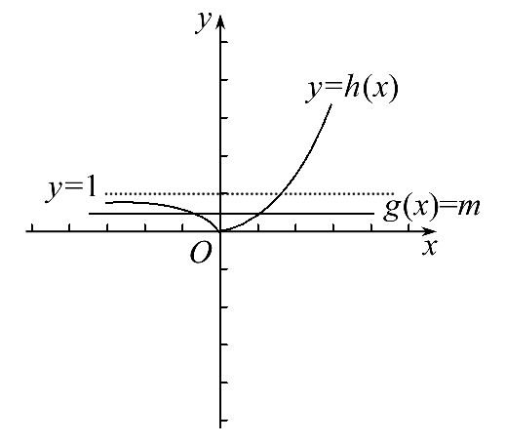
由图象知,当0<m<1时,h(x)与g(x)的图象有两个交点,
所以对应方程有两个不同的解,
所以所求实数m的取值范围是{m|0<m<1}.
关闭Word文档返回原板块

